马力冷运内容管理系统新增“历史运输轨迹”模块

修改记录

|  |  |  |  |
| --- | --- | --- | --- |
| **需求变更时间** | **模块** | **涉及页面** | **修改内容** |
| 2018-8-2 | 历史运输轨迹 | 历史运输轨迹 | 新增历史订单信息展示和车辆轨迹查看 |
|  | 历史运输轨迹 | 历史运输轨迹 | 修改1.1.3表格展示字段“总运费” 对应订单数据为“货主总运费”，删除备注内容 |
|  | 历史运输轨迹 | “历史运输轨迹”弹窗页面 | 1. 修改1.1.3表格展示字段“到达时间” 对应订单数据为“订单完成时间” 2. “运输轨迹展示规则”新增“该订单有车辆轨迹数据”定义备注 3. “案例”新增“该订单有车辆轨迹数据”案例 |
|  |  |  |  |

参考资料

<https://lbs.amap.com/api/javascript-api/example/truck/truck-keywords>

目录

1. 模块概述 3

2. 页面描述 3

2.1. 页面1：历史运输轨迹 3

1.1.1. 数据来源： 3

1.1.2. 原型展示： 3

1.1.3. 表格展示字段： 3

1.1.4. 筛选栏字段： 4

1.1.5. 表格展示排序规则： 4

1.2. 页面2：“历史运输轨迹”弹窗页面 4

1.2.1. 数据来源： 4

1.2.2. 原型展示： 4

1.2.3. 表格展示字段： 4

1.2.4. 运输轨迹展示规则： 5

1.2.5. 案例： 5

1. 模块概述

该模块用于查看历史订单的货车运输轨迹

1. 页面描述
   1. **页面1：历史运输轨迹**
      1. **数据来源：**

订单状态为“已完成”的订单信息

* + 1. **原型展示：**

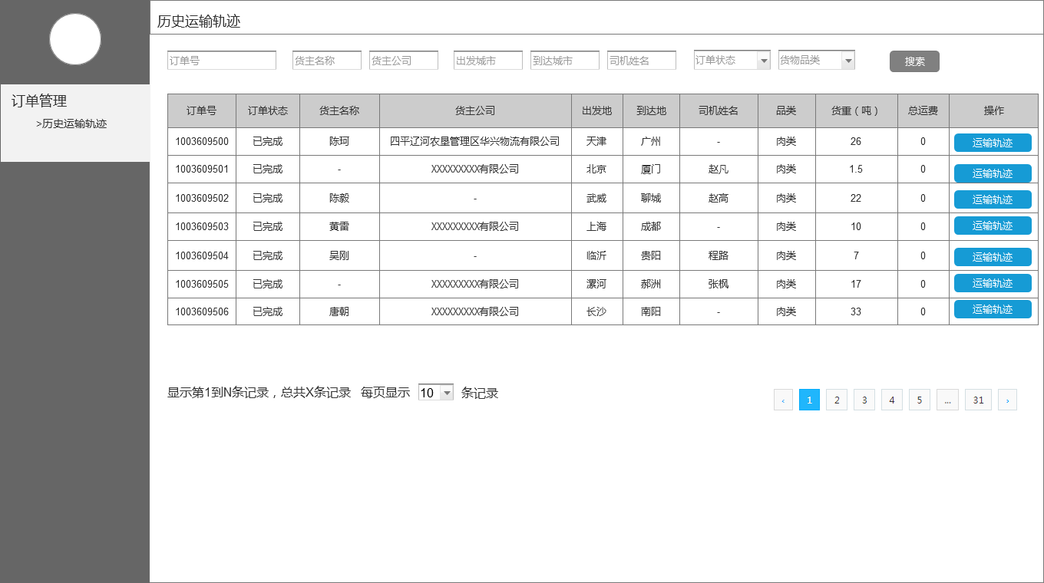

* + 1. **表格展示字段：**

|  |  |  |
| --- | --- | --- |
| 字段名称 | 对应订单数据 | 备注 |
| 订单号 | 订单号 |  |
| 订单状态 | 订单状态 |  |
| 货主姓名 | 货主 | 无内容显示“-” |
| 货主公司 | 货主公司 | 无内容显示“-” |
| 出发地 | 出发地 |  |
| 到达地 | 到达地 |  |
| 司机姓名 | 司机 | 无内容显示“-” |
| 品类 | 货物品类 |  |
| 货重(吨) | 重量(吨) |  |
| 总运费 | 货主总运费 |  |
| 操作 | 无 | 点击“运输轨迹”弹出“运输轨迹”展示的窗口 |

* + 1. **筛选栏字段**

|  |  |  |
| --- | --- | --- |
| 字段名称 | 对应表格展示字段 | 备注 |
| 订单号 | 订单号 |  |
| 货主名称 | 货主名称 |  |
| 货主公司 | 货主公司 |  |
| 出发城市 | 出发地 |  |
| 到达城市 | 到达地 |  |
| 司机姓名 | 司机姓名 |  |
| 订单状态 | 订单状态 |  |
| 货物品类 | 品类 |  |

* + 1. **表格展示排序规则：**
* 优先展示有收集到轨迹数据的订单；
* 默认分页显示10行数据，可通过下拉列表选择分页数据量
  1. **页面2：“历史运输轨迹”弹窗页面**
     1. **数据来源：**

当前按钮所在行对应的订单数据

* + 1. **原型展示：**

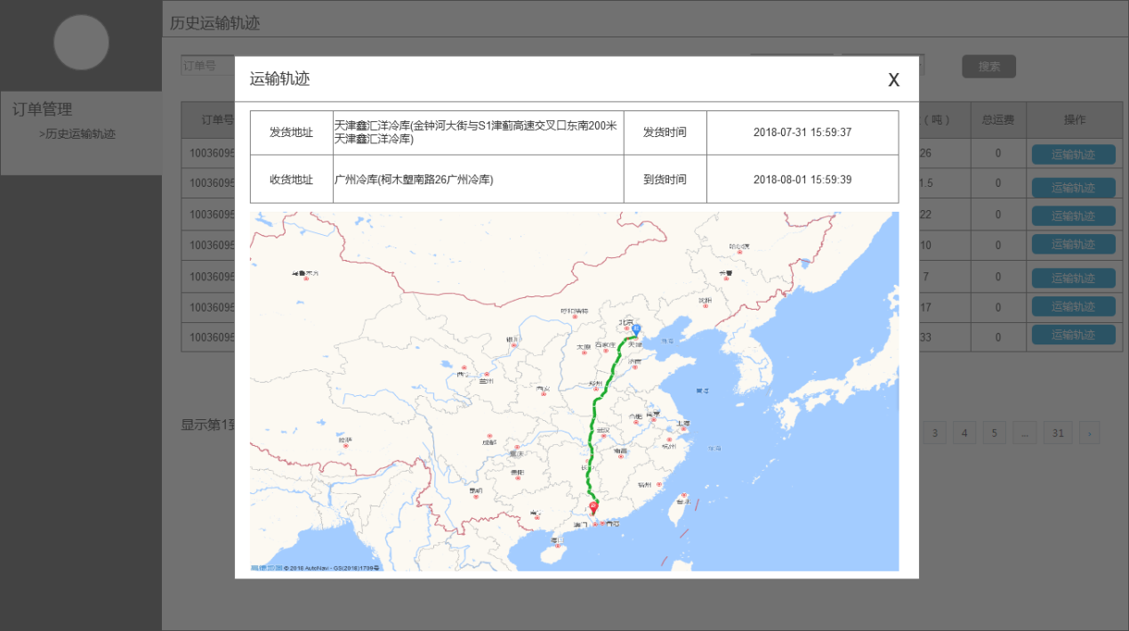

* + 1. **表格展示字段：**

|  |  |  |
| --- | --- | --- |
| 字段名称 | 对应订单数据 | 备注 |
| 发货地址 | 发货地址 |  |
| 发货时间 | 发货时间 |  |
| 收货地址 | 收货地址 |  |
| 到达时间 | 订单完成时间 |  |

* + 1. **运输轨迹展示规则：**

参考资料：<https://lbs.amap.com/api/javascript-api/example/truck/truck-keywords>

|  |  |  |
| --- | --- | --- |
| 前置条件 | 后置结果 | 备注 |
| 该订单有车辆轨迹数据 | 使用车辆轨迹数据（经纬度）在地图上展示车辆运输轨迹 | * "有车辆轨迹数据"的定义：从订单的揽货(发货时间)到卸货(到货时间)为止，司机端APP上传定位数据的次数大于零； * 起点经纬度为发货地址的经纬度，终点经纬度为收货地址的经纬度,车辆轨迹数据（经纬度）为经过的地点 |
| 该订单无车辆轨迹数据 | 使用发货地点和收货地点在地图上展示车辆运输轨迹 |  |

* + 1. **案例：**
* 订单有车辆轨迹数据

下图为使用“高德地图JS API——货车路线规划——位置经纬度+货车路线规划”生成的规划路线

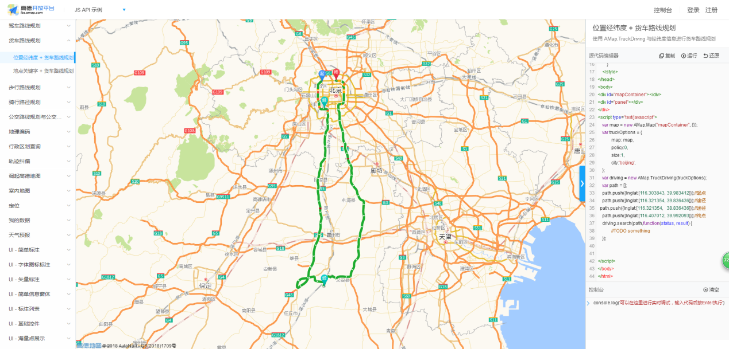

* 订单无车辆轨迹数据

下图为使用“高德地图JS API——货车路线规划——地点关键字+货车路线规划”生成的规划路线

